Театрализованные игры  Являются разновидностью игр, которые чаще всего строятся на основе прочитанных детям произведений фольклора и художественной литературы, которая служит для них источником заимствования «наилучших форм языка» (К.Д. Ушинский).  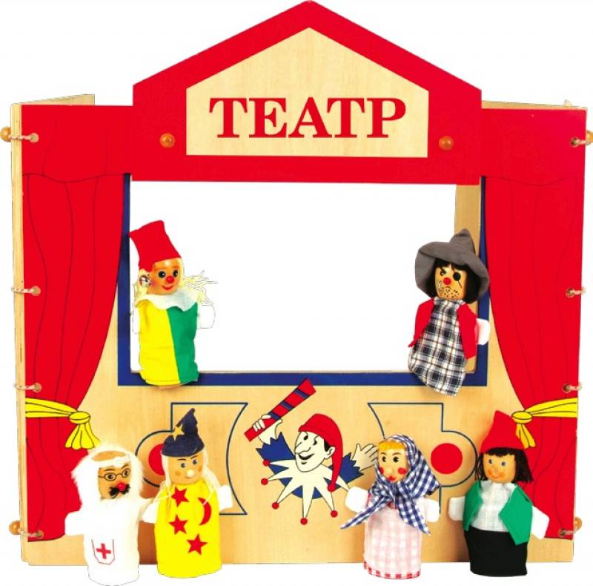  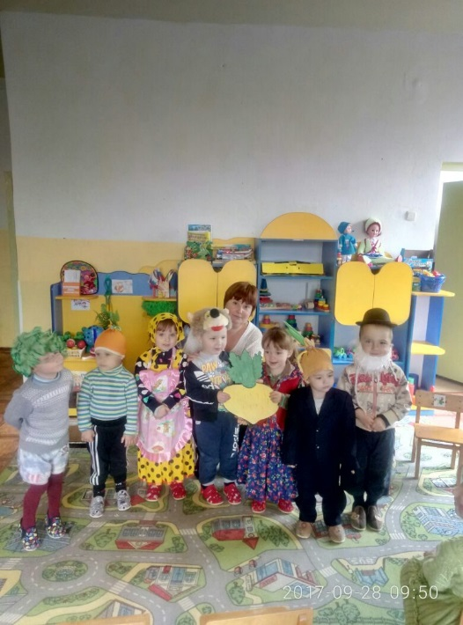  Театральное искусство близко и понятно детям, ведь в основе  театра лежит игра.  Участвуя в театрализованных  играх, дети знакомятся с окружающим миром, учатся его понимать.  Через театрализованные игры  мы развиваем у детей речевые особенности, обеспечиваем эмоциональное благополучие.  У детей значительно активизируется словарный  запас в повседневной жизни,  речь становиться более  яркой, эмоциональной. | 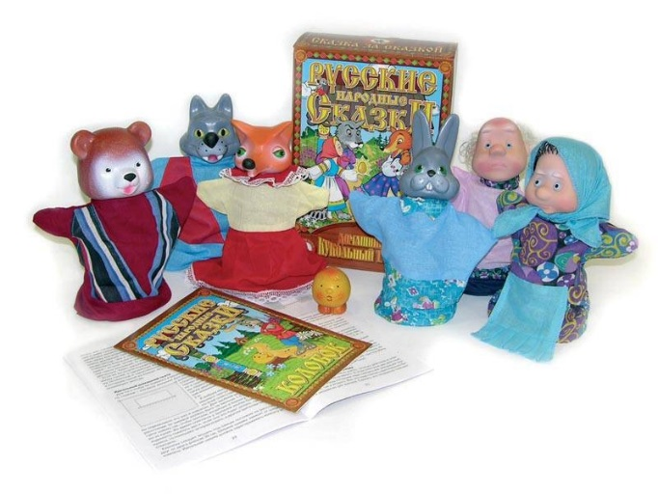  «Театр – это волшебный мир.  Он дает уроки красоты,  морали и нравственности.  А чем они богаче, тем успешнее  идет развитие духовного мира детей…»  (Б. М. Теплов)  Для заметок  Адрес: 152124 Ярославская область, Ростовский район, с. Шурскол,  ул. Сельская, 8а  E-mail: dou23katysha@yandex.ru  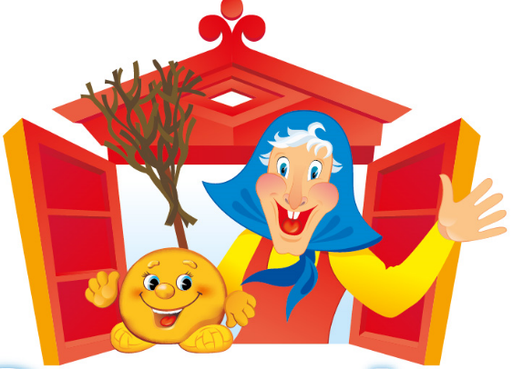 | Виды театра  - Театр ложек  - Пальчиковый театр  - Настольный театр  - Плоскостной  - Магнитный театр  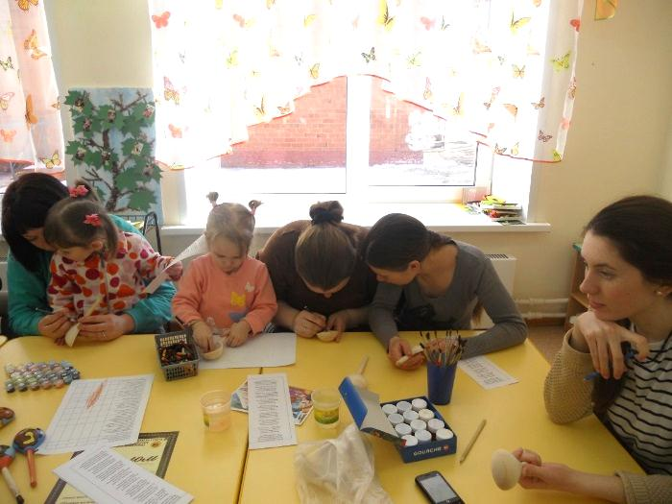  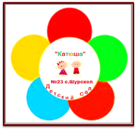  Муниципальное дошкольное образовательное учреждение  «Детский сад №23 с. Шурскол»  «Театрализованные игры для детей 4-5 лет как средство развития речи»  Воспитатель  1 квалификационной категории  Шинакова Марина Сергеевна  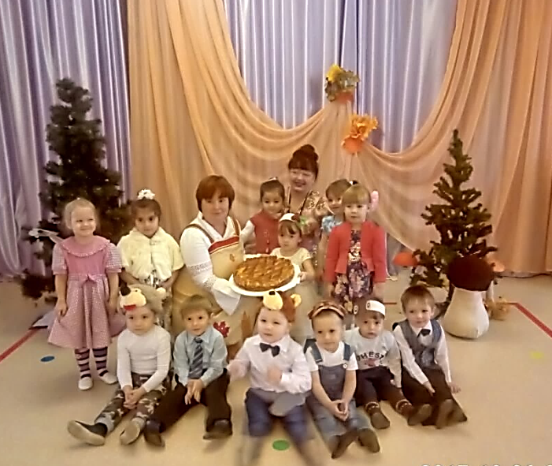  27.02.19 год

